# 数据结构项目六文档

软件学院 14级1班

吕金华

# 1.项目背景：

家谱是一种以表谱形式，记载一个以血缘关系为主体的家族世袭繁衍和重要任务事迹的特殊图书体裁。家谱是中国特有的文化遗产，是中华民族的三大文献（国史，地志，族谱）之一，属于珍贵的人文资料，对于历史学，民俗学，人口学，社会学和经济学的深入研究，均有其不可替代的独特功能。

本项目对家谱管理进行简单的模拟，以实现查看祖先和子孙个人信息，插入家族成员，删除家族成员的功能。

# 2.项目示例：

操作如下

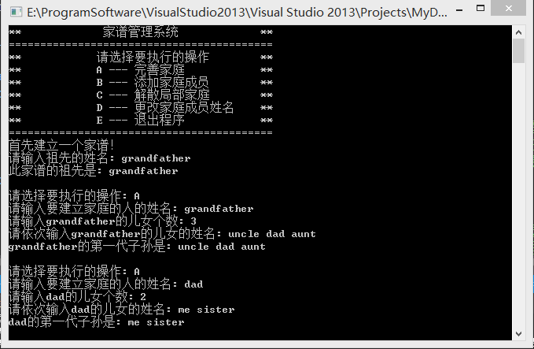

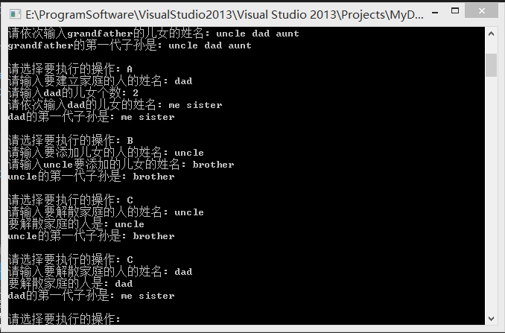

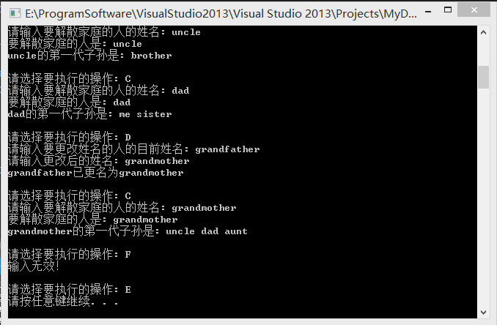

# 3.数据结构：

采用childSibling表示法来建立家谱。且每个节点保存它最右边孩子的指针，方便下次插入孩子。

# 4.代码实现：

## 1)Person类

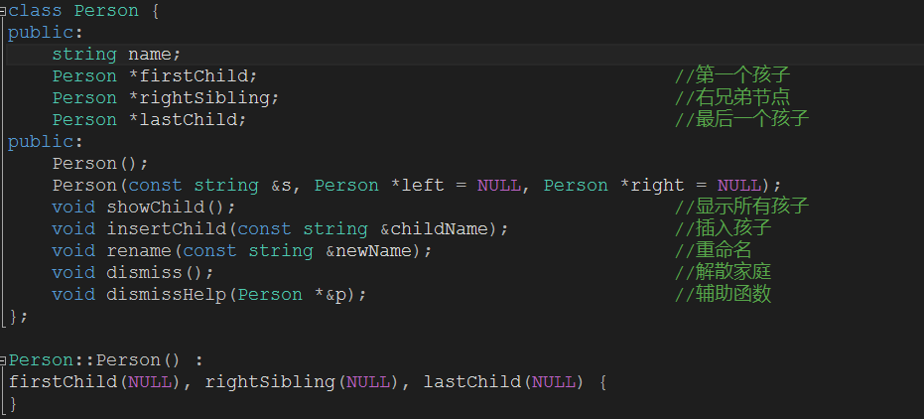

## 2)Family类：

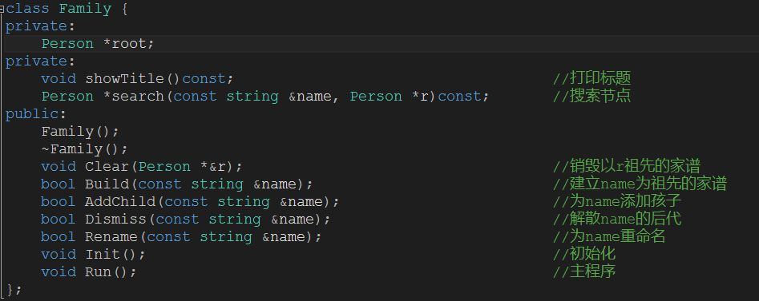

## 3) Search函数：

递归搜索指定节点，这样搜索的效率是O(2^n)。

